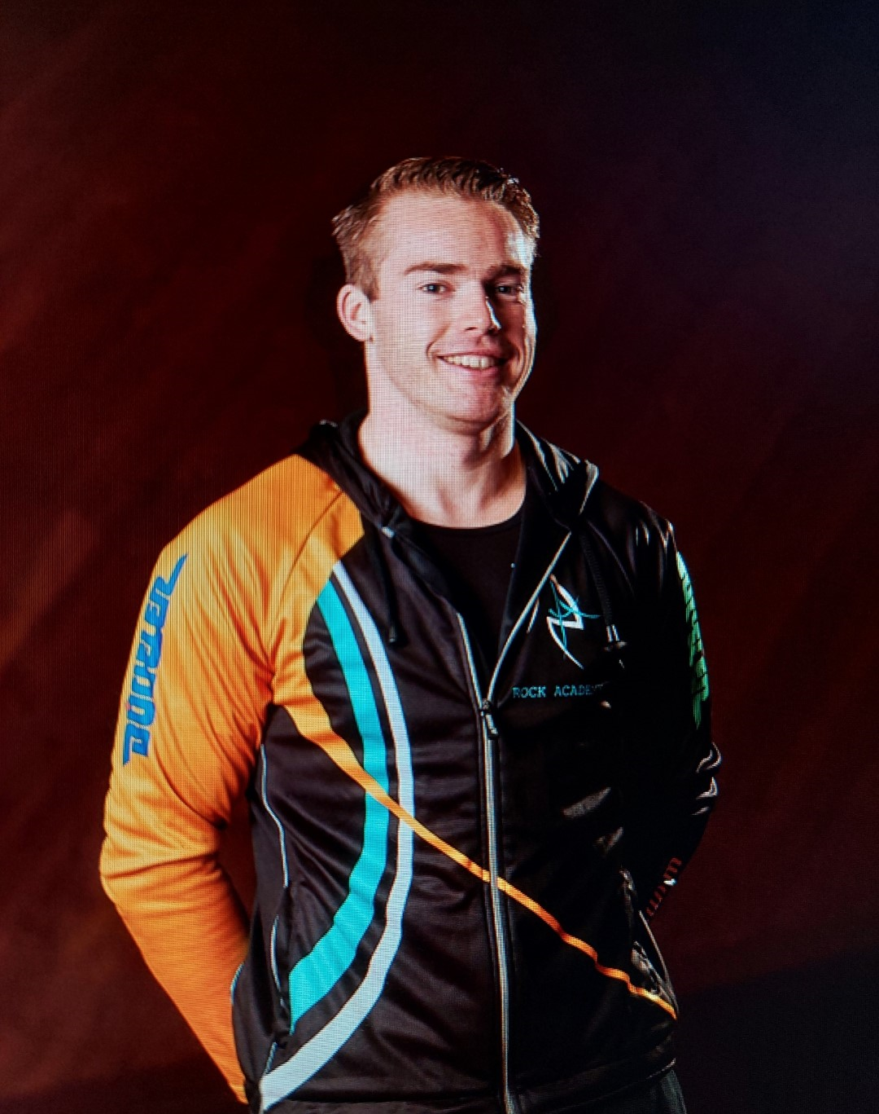

Trainerportfolio

Persönliche Daten
Geburtsdatum 12.10.1997
Verein Rock Academy
Ich arbeite als Trainer seit 2017
Trainerausbildung ORBV Trainerkurs, Jugend und Sport- Leiter

In diesen Kategorien habe ich schon getanzt
- Juniorenpaare
- Mainclass Start
- Mainclass Contact Style
- Mainclass Free Style

In diesen Kategorien kann ich euch als Trainer helfen
- Solodance
- Juniorenpaare
- Mainclass Start

Das sind meine Stärken als Trainer
- Tanztechnik
- Konditions-und Krafttraining

